PŘEDPOKLÁDANÁ REALIZACE 2009

Převážná část akcí jsou je již hotova. Na další je již vydáno stanovení,takže lze předpokládat realizaci v letošním roce. Ostatní akce jsou projektovány v posledních stupních nebo je jejich příprava na takové úrovni, že lze realizaci v letošním roce předpokládat.

Investiční akce

CT | ulice, oblast | úsek | Stezka, pruhy | Stezka  km | Trasa km | Stav
A 23 | Záběhlická | Chodovská – Ke skalkám | cyklopruh | 0,60 |  | hotovo
A 28 | Bohnice | Bohnice – K Pazderkám | Cyklostezka + cyklotrasa | 0,13 | 1,70 | hotovo
A 23 | Záběhlice-Hostivař | 1. etapa | Cyklotrasa |  | 2,30 | hotovo
A 26 | Pelc Tyrolka-Kolčavka | Et. E: U Rokytky-Čuprova | Cyklostezka | 0,63 |  | hotovo
A 283 | Kobylisy | Ládví – Ďáblický háj | Žernosecká – cyklostezka  Zóna | 1,00  0,60 |  | hotovo
A 23 | Perucká - Michle | Nuselská – Na Líše | Cyklotrasa |  | 4,28 | hotovo
A 42 | Kačerov – Krč - Kamýk | Sídliště Kamýk  U hřiště Tempo | Cyklostezka + cyklotrasa | 0,12  0,59 |  | hotovo
A 41 | Kačerov - Spořilov | Kačerov – Ke Spořilovu, 1.etapa | Společný chodec+cyklista  Samostatná cyklo | 2,74  0,06 |  | příprava
A 1 | Roztocká | Roztocká - Sedlec | cyklostezka | 0,20 |  | příprava
A 23 | Záběhlice - Hostivař | Chodovská – U Záběhlického zámku | Cyklostezka | 1,20 |  | příprava  DUR
A 21 | Modřany–Písnice – Šeberov | 1. + 2. etapa | u Tesco  úprava na Rozkoš 1,30 | 0,10  1,30 | 5,70  2,00 | příprava
A 11 | Radotín - Řeporyje | 1. etapa | Cyklostezka + cyklotrasa | 0,80 | 1,20 | v jednání
A 25 | Seifertova–Balabenka | Seifertova – tunel pod Vítkovem - Krejcárek | cyklostezka | 1,96 | 1,01 | jednání
 | Cyklostojany | cca 500 ks
Celkem hotovo cyklostezek (pruhů) 3,67 km
Celkem hotovo cyklotras 8,28 km
V přípravě cyklostezek 6,40 km
V přípravě cyklotras 9,91 km

Nové integrace, opravy, úpravy

Úsek: | Převládající opatření: | km | stav
Vinohradská | Vyhrazený jízdní pruh – z i do centra | 1,50 | hotovo
Jugoslávských partyzánů | vyhrazený jízdní pruh | 0,80 | hotovo
Koněvova | cyklopiktogramy | 2,15 | hotovo
Dukelských hrdinů | vyhrazený jízdní pruh | 0,24 | hotovo
nábř. Kapitána Jaroše | Vyhrazený jízdní pruh | 0,25 | vydáno stanovení
Střešovická | vyhrazený jízdní pruh | 1,00 | vydáno stanovení
Na Petřinách | vyhrazený jízdní pruh | 2,40 | vydáno stanovení
Českomoravská | vyhrazený jízdní pruh | 1,30 | projekt
V Olšinách | vyhrazený jízdní pruh | 0,60 | projekt
Počernická | vyhrazený jízdní pruh | 2,10 | projekt
Černokostelecká | vyhrazený jízdní pruh | 1,20 | projekt
Novodvorská | vyhrazený jízdní pruh | 4,50 | projekt
Celkem 18,04 km

Vyhrazené jízdní pruhy BUS + CYKLO + TAXI

 | komunikace | SO | úsek od | úsek do | délka (km) | stav
1 | Vrchlického | P 5 | Práchnerova | Duškova | 0,65 | hotovo
2 | Vrchlického | P 5 | Kotlářka | Práchnerova | 0,65 | hotovo
3 | Duškova | P 5 | Vrchlického | U Trojice | 0,37 | hotovo
4 | Bělocerkevská | P10 | Vršovická | Soběslavská | 0,62 | hotovo
5 | Vysočanská | P 9 | Ke Klíčovu | Na Jetelce | 0,70 | hotovo
6 | Českobrodská | P 9 | Horní Hrdlořezská | Koněvova | 0,63 | hotovo
7 | Horňátecká | P 8 | Přemyšlenská | Čimická | 0,20 | hotovo
8 | Zálesí | P 4 | Nad lesním divadlem | Sulická | 0,28 | hotovo
9 | Kukulova | P 5 | Šafránecká | Podbělohorská | 0,35 | hotovo
10 | Bohdalecká | P10 | Záběhlická | Nad Vršovskou horou (do centra) | 0,45 | hotovo
11 | Türkova | P 4 | Litochlebské nám. | přes ulici Türkova (do centra) | 0,34 | hotovo
12 | Opatovská | P 4 | Bajkonurská | Chilská | 1,53 | hotovo
Celkem 6,77 km

Trasy – opravy a úpravy značení: HOTOVO

CT |  | Trasa | Úsek | km
A | 201 | Cholupice - Písnice | Cholupice - Písnice | 4,6
A | 204 | U Soutoku - Cholupice | U Soutoku - Cholupice | 4,1
A | 212 | K Libuši - Vídeňská | K Libuši - Vídeňská | 4,3
A | 213 | Kunratice (Dolní mlýn) - Nad Šeberákem | Kunratice (Dolní mlýn) - Nad Šeberákem | 1,9
Celkem 2009 realizováno 14,90 km

Dále se připravuje oprava provizorního zimního značení („vodovky“) v ulicích:

Štefánikův most (hotovo), Chotkovy sady, nábř. L. Svobody, Rohanské nábřeží.
Oprava bude provedena v plastu.

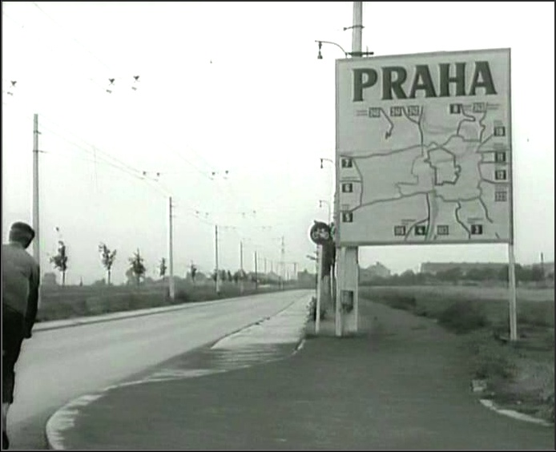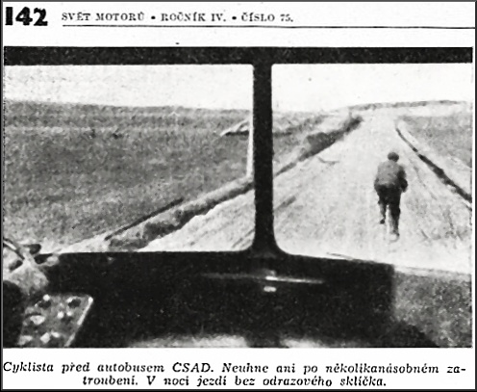
První cyklostezka – Praha 9, Letňany

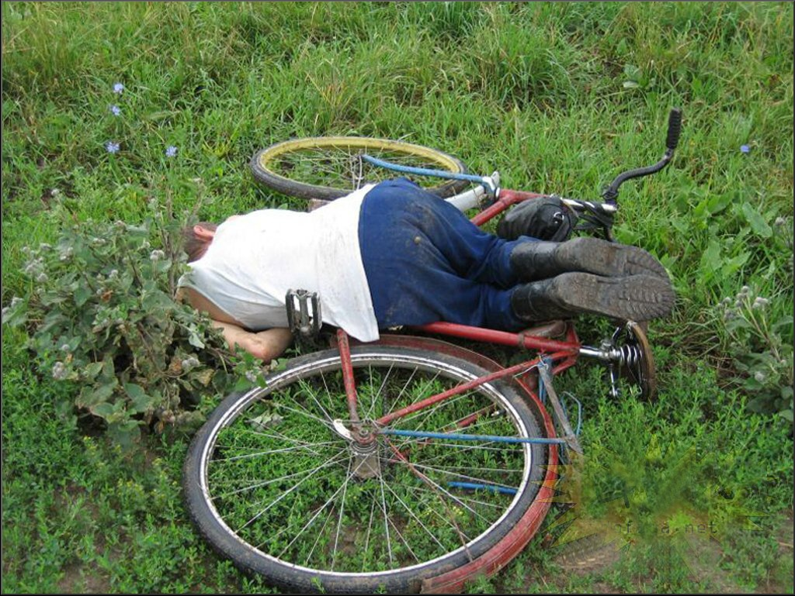
Sladký odpočinek po dobře vykonané práci…. (KCD)

Připravila Komise pro cyklistickou dopravu RHMP:
ing. Pavel Polák, ing. arch. Tomáš Cach, ing. Tomáš Prousek, ing. Slávek Syrový, Petr Introvič

